Тема недели №35

«Кто живет в аквариуме?»
(18.05. 20-22.05.20г.г.)

Дата: «21» мая 2020 г. четверг

Цель: Познакомить детей с водоемами и их обитателями - рыбами (об особенностях строения, обитания, что едят, где живут, обогащать и активизировать словарь по данной теме.

Утренняя гимнастика

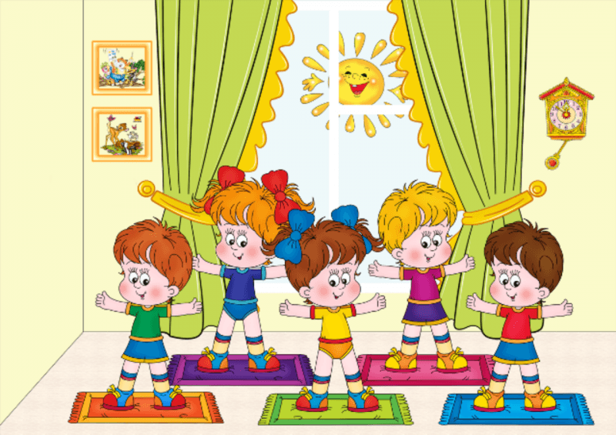

https://dou-shkola.ru/kartoteka-utrennej-gimnastiki-v.html

ОД: Музыкальное развитие

http://dou8.edu-nv.ru/svedeniya-ob-obrazovatelnoj-organizatsii/938-dokumenty/6329-stranichka-muzykalnogo-rukovoditelya

ОД: Лепка

Тема: «Морское царство». Скоролупова О.А. стр.62
Цель: Развивать навыки создания выпуклого изображения из пластилина (барельеф). Совершенствовать навыки размазывания пластилина по пластине для создания общего фона композиции.
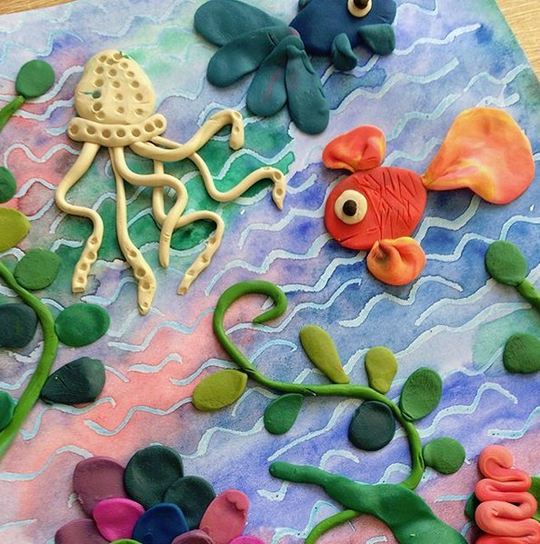

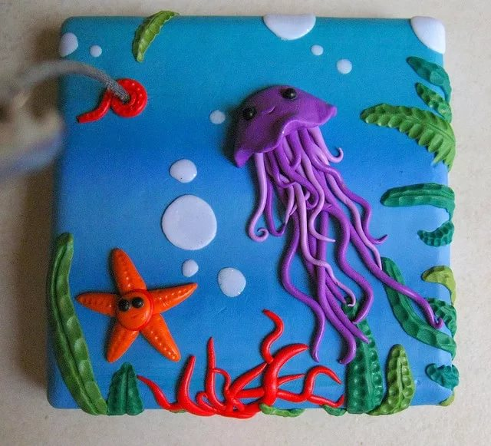
ОД: «Экономный рублик»

Тема: «Сломанная игрушка»
Цель: Подчеркнуть, что все игрушки купить невозможно, поэтому необходимо любить и беречь те, что уже есть. Подводить ребенка к пониманию того, что игрушку надо лечить, то есть проводить необходимый ремонт.
https://infourok.ru/kartoteka-igr-po-finansovoj-gramotnosti-dlya-detej-5-7-let-4073173.html

